深圳市领跑芯科技有限公司
样 品 承 认 书

SAMPLE APPROVAL SHEET

客 户 名 称 （Customer）： 互联移动
客户产品编号 (Part NO.):
产品品名（Description）: CMOS Camera Module
产 品 型 号 （ Model ）: LP104S9F14-X3
送 样 日 期 ( Date ) ： 2014-8-6
样 品 确 认（Approval）:
领跑芯 | 制 作 | 审 核 | 批 准
领跑芯 | 付华龙 |  | 廖承楠

客户确认 | 签 字

样品备注 | 备 注（请务必注明）
样品备注 | 辅料要求  1.无更改□ （如无更改，默认完全按所承认的样品生产）  2.有更改□，要求：（如泡棉高度，是否贴背胶等等）
产品介绍.
产品装置有传感器及透镜的摄像模块, 采用1/4细小尺寸的优良的CMOS传感器设计来保证具有高质素的图像；产品可用于手机、MP4…，制成品摄像模块具有体积小，色彩还原度准确、图像清晰、低耗电量、可靠性高之特点…
性能参数
项目 | 性能 | 备注
像素数 | 100万 | GC1004
EFL | 3.15mm
光圈数 | F2.4
拍摄范围 | 0.3m→∞
FOV(D) | 100°
畸变 | 〈1％
相对照度 | 50%
IR Filter | 650±10nm
光学结构 | 4P+1IR
曝光控制 | 自动
编码输出 | 模拟或数字视频
输出引脚 | 见规格书
外形尺寸 | 见规格书
工作温度 | -20°C~70°C
稳定工作温度 | 0°C~50°C

CCM 工作基本原理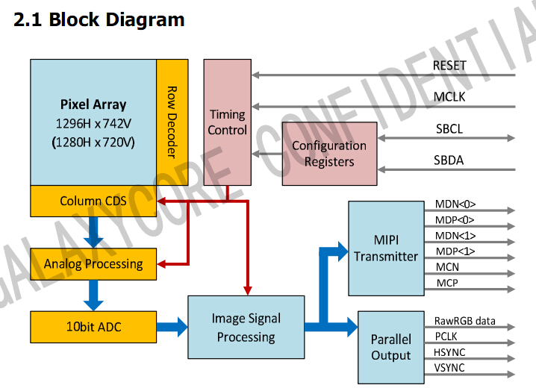
接口电路图
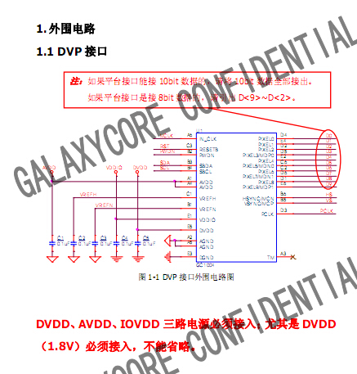
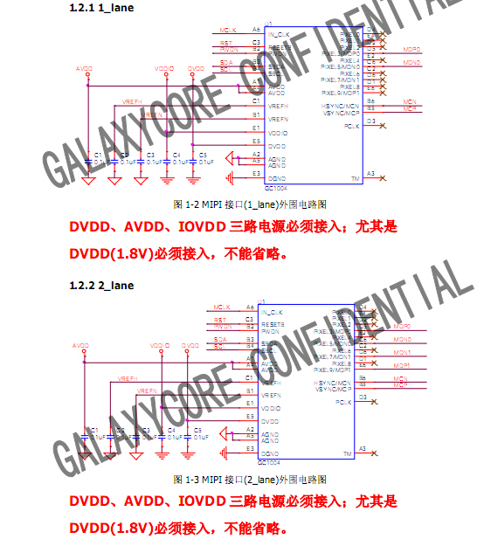
尺寸说明(机构图)
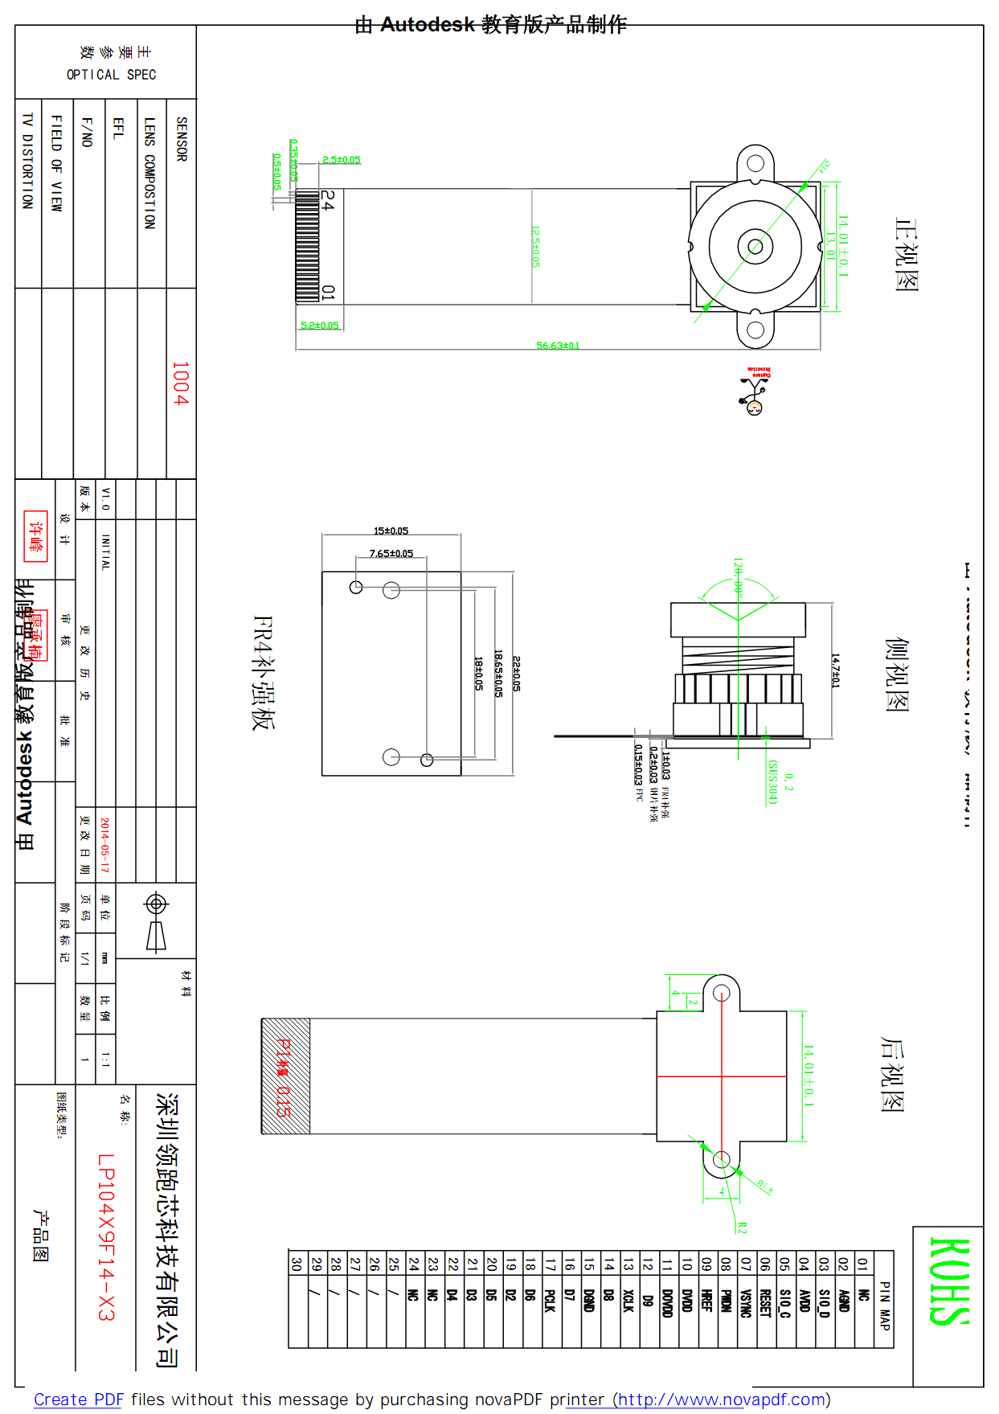
MODULE 功能测试.
光学测试条件.
  - 所有测试均在10万等级的无尘环境下进行；
  - 测试板亮度:光亮度为400~500LUX,中心与四角亮度差异不得超过15%.
解像度测试(Chart&条件).
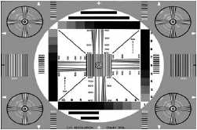
项目 | 内容
测试图 | MTF测试图
条件(有效距离：45cm~∞) | 光源：冷光源…色温：6500K  光亮度450±50Lux
测试距离 | 30W 55MM : 100W 100MM  200W 150MM : 500W 60MM加增距镜
MTF规格 | 30W 中心/四周: 350/250±50
MTF规格 | 100W 中心/四周: 600/450±50
MTF规格 | 200W 中心/四周: 800/650±50
 | 500W 中心/四周: 1200/1000±50
标准参考附件1
暗角测试.

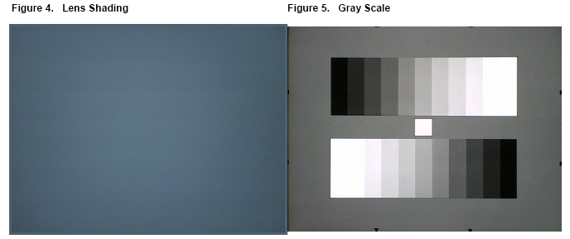
项 目 | 内 容
测试图 | 测试图(右图)
条件 | 光源：冷光源 色温：6500K  光亮度：450±50Lux  白板遮光
规格 | 目视无明显的暗角

污点测试
条 件 | 规 格
摄像模块面向白光测试板(白板遮光),并观察屏幕上是否有污点 | 脏污其亮度与四周之间的差异不超过5%

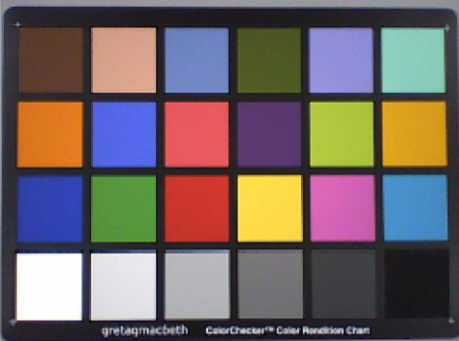
色彩测试
测试条件：
- 未激活白平衡
- 光源日光灯
- 光亮度：400+/-50LUX
- 颜色基准卡（24色色卡）

测 试 |  | 项 目
1 | 自由落体测试 | 高度：1000mm、六个面；
2 | 振动测试 | 30Hz,3g,3axis,60分钟/轴向；
3 | 贮存温度测试(标准) | 高低温：-20℃~+70℃/各8小时
4 | 工作温度测试(标准) | 0℃→50℃各2小时
5 | 湿度测试(标准) | 65℃/95%RH/72小时

环境&可靠性测试条件(温度测试 / 振动测试 / 落下测试 规格).
模组测试报告 | 测试数量
模组测试报告 | 2PCS

序号 | 测试项目 | 依据标准 | 样品1 | 样品2 | 测试结果 | 测试设备/备注
1 | 尺寸测量 | 规格书 | 符合规格 | 符合规格 | OK | 卡尺
2 | 解像度测试 | MFT规格（45CM-无穷大）光亮度450+/-50LUX， | 中心/四周 | 中心/四周 | OK
3 | 暗角测试 | 光源：冷光源 色温：6500K  光亮度：450±50Lux  白板遮光,四角无暗角 | 目视显示  区域无暗角 | 目视显示  区域无暗角 | OK | 白色遮光板
4 | 污点测试 | 白板遮光画面无色块，异物 | 无 | 无 | OK | 白色遮光板
5 | 自由落体测试 | 高度1.0M，6面 | 图像正常 | 图像正常 | OK | 1.0m高度跌落于大理石
6 | 振动测试 | 30HZ,3G,3AXIS,60分钟 | 图像正常 | 图像正常 | OK | 振动试验机
7 | 存储温度测试 | -20度/70度8小时 | 图像正常 | 图像正常 | OK | 高低温试验箱试验完后，在常温常湿环境下放置2小时后进行测试
8 | 工作温度测试 | 0度2小时/50度2小时 | 图像正常 | 图像正常 | OK | 高低温试验箱
9 | 湿度测试 | 65度/95%RH/72H | 图像正常 | 图像正常 | OK | 高低温试验箱

包装作业要求
1.检查产品合格后装入吸塑盘内，每盘装40PCS；

2.每3盘装入真空包装袋，并放入防潮珠一袋，并用包装机封口；

3.将整包产品装入纸箱，并用透明胶带封口，并填写好标签.

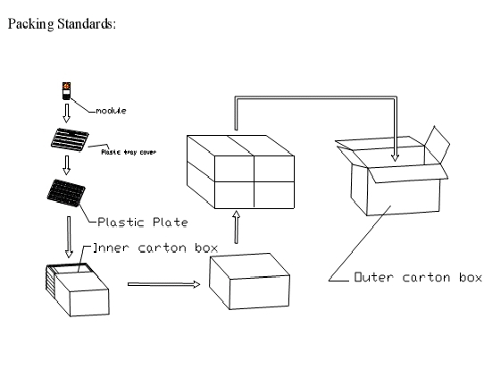
储存环境要求
温度：0~30°；
湿度：20~70%RH；
无灰尘；
无腐蚀；
无重物挤压
保质期
在上述储存环境条件下，未开封（原包装）Camera 产品保质期为一年；
在上述储存环境条件下，开封后 Camera 产品（装在 Tray 盘中）的保质期为一个月；
超过保质期的 Camera 产品本公司不保证其性能及可靠性，用户可在自行检测后决定是否使用。

